LAKOSSÁGI HIRDETMÉNY

Bocskaikert Község Önkormányzat Képviselő-testülete ezúton tájékoztatja a lakosságot, hogy a jelenleg hatályos településrendezési eszközeit módosítani kívánja.

A módosítás négy beavatkozási pontot érint, az alábbiak szerint:
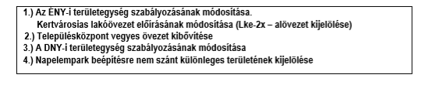

A módosítás véleményezési dokumentációja megtekinthető Bocskaikert Község Önkormányzat honlapján (www.bocskaikert.hu) az alábbi linken:

http://bocskaikert.hu/read/rendezesi-terv-modositas

és papír alapon a Polgármesteri Hivatal Titkárság Irodájában.

Bocskaikert, 2019. január 8.

Szőllős Sándor
polgármester

A hirdetmény hirdetőtáblára történő kihelyezésének időpontja: 2019. január 8.

Baloghné Kiss Judit
jegyző

A hirdetmény levételének időpontja: 2019. január 24.

Baloghné Kiss Judit
jegyző

